ESCOLA GUILLEM ISARN

LA FULIOLA I BOLDÚ

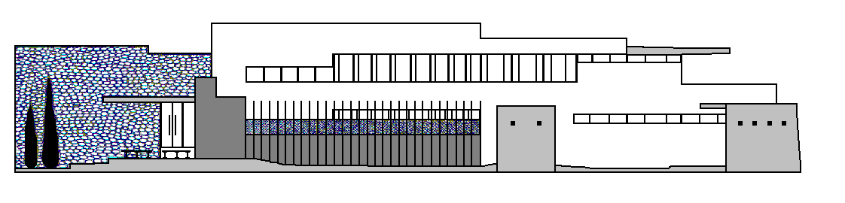

Estructura organitzativa 2.019/20

- Concreció de funcions en l'organització general del Centre.

EQUIP DIRECTIU:
Director: Joan Condemines i Novell
Secretari: Montserrat Díaz i Feliu
Cap d'Estudis: Josep Rubiol i Capdevila

COORDINADORS:
Educació Infantil: Dolors Cases i Llubes
Educació Primària: Iolanda Cruel i Biosca
Informàtica (ACD): Meritxell Cunillera i Miró
Coordinadora LIC i English: Anaïs Pons i Mitjans
Coordinador de Riscos Laborals i impuls igualtat home-dona : Anna Velasco i Blazquez
Coordinador Projecte Acord de Coresponsabilitat: Joan Condemines i Novell

COMISSIONS:

Comissió d'atenció a la diversitat:
Josep Rubiol i Capdevila (coordinador)
Yolanda Cruel i Biosca
Dolors Cases i LLubes
Professional de l'EAP

Comissió ACD: Meritxell Cunillera i Miró (coordinadora)
Anaïs Pons i Mitjans
Núria Riera i Solana
Josep Rubiol i Capdevila

Comissió seguiment Acord de Corresponsabilitat:
Joan Condemines i Novell (coordinador)
Josep Rubiol i Capdevila
Montserrat Díaz i Feliu

Comissió Pla D’acció Tutorial i Escola Verda
Montserrat Díaz i Feliu (coordinadora)
Joan Condemines i Novell
Àngels Grimau i Cots
Judith Martínez i Miralles
Anna Velasco i Blazquez
Dolors Cases i Llubes

Comissió organització de l’apadrinament Lector:
Judith Martínez i Miralles (Coordinadora)
Cristina Mor i Gibert
Núria Martínez i Pascual
Josep Rubiol i Capdevila

Comissió d’impuls a la lectura:
Àngels Grimau i Cots (coordinadora)
Sílvia Garcia i Martí
Gemma Sans i Mòdol
Montserrat Díaz i Feliu
Josep A. Jiménez i Chinarro
Yolanda Cruel i Biosca

Comissió Hort i jardí:
Anna Velasco i Blazquez (coordinadora)
Cristina Mor i Gibert
Maria Areny i Pedra
Núria Morales i Núñez

Comissió Pati Escolar:
Maria Areny i Pedra (coordinadora)
Núria Riera i Solana
Núria Morales i Núñez
Núria Martínez i Pascual

Comissions Festes i Activitats:

Festes i activitats 1r. Trimestre:

Joan Condemines i Novell
Josep Rubiol i Capdevila
Montserrat Díaz i Feliu
Anaïs Pons i Mitjans
Cristina Mor i Gibert
Meritxell Cunillera i Miró

Festes i activitats 2n. Trimestre:

Dolors Cases i Llubes
Maria Areny i Pedra
Núria Morales i Núñez
Anna Velasco i Blazquez
Judith Martínez i Miralles

Festes i activitats 3r. Trimestre:
Núria Martínez i Pascual
Àngels Grimau i Cots
Núria Riera i Solana
Josep Anton Jiménez i Chinarro
Sílvia García i Martí.
Iolanda Cruel i Biosca

